event对象和事件冒泡：

前言：一般情况下，没有内容的话，body是撑不起来的，缩成一条线。

用来获取事件的详细信息：鼠标位置，键盘按键
例子：获取鼠标位置：clientX
document 的本质：document.childNodes[0].tagName
document是页面第一行上面的一个虚拟父节点<document>
阻止事件冒泡：自定义的下拉列表都要用到：Google翻译

鼠标事件：
clientX , clientY 说的是网页可视区的坐标
scrollTop 滚动区的高度
var scrollTop = document.documentElement.scrollTop||document.body.scrollTop
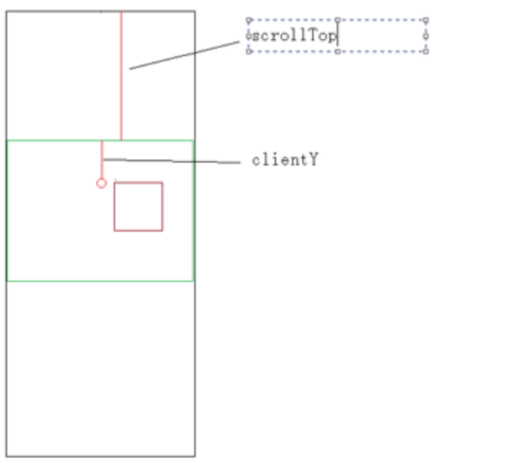

键盘事件：
onclick = onmousedown(按下鼠标) + onmouseup(抬起)
onpress = onkeydown(按下键盘) + onkeyup（键抬起）
keyCode:键值
左右键自动翻页
ctrlKey shiftKey altKey
按住ctrl shift alt的事件

默认行为：
不需要我们编写，浏览器自备的一些功能。
阻值默认行为：
只要是浏览器自带的行为都可以阻止
页面中点击右键出现菜单---浏览器默认行为

onmousedown:存储距离
onmousemove:根据距离，计算div最新位置
onmouseup: 清空事件

阻止默认行为来解决bug

clientWidth:可视区的宽度

